感生电动势和动生电动势
[学习目标]
1．知道感生电动势和动生电动势
2．理解感生电动势和动生电动势的产生机理
[自主学习]
1． 英国物理学家麦克斯韦认为，2． 变化的磁场会在空间激发一种电场，3． 这种电场叫
做 电场；有这种电场产生的电动势叫做 ，该电场的方向可以由右手定则来判定。
2．由于导体运动而产生的感应电动势称为 。

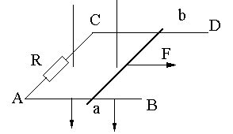
[典型例题]
例1 如图1所示，在竖直向下的磁感应强度为B的匀强磁场中，有两根水平放置且足够长的平行金属导轨AB、CD，在导轨的AC端连接一阻值为R的电阻，一根质量为m的金属棒ab，垂直导轨放置，导轨和金属棒的电阻不计。金属棒与导轨间的动摩擦因数为$μ$，若用恒力F沿水平向右拉导体棒运动，求金属棒的最大速度。

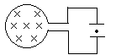
分析：金属棒向右运动切割磁感线，产生动生电动势，由右手定则知，棒中有ab方向的电流；再由左手定则，安培力向左，导体棒受到的合力减小，向右做加速度逐渐减小的加速运动；当安培力与摩擦力的合力增大到大小等于拉力F时，加速度减小到零，速度达到最大，此后匀速运动，所以， $F=\text{BIL}+μ\text{mg}$， $I=\frac{\text{BLV}}{R}$ $V=\frac{(F−μ\text{mg})R}{B^{2}L^{2}}$
例2 如图2所示，线圈内有理想的磁场边界，当磁感应强度均匀增加时，有一带电量为q，质量为m的粒子静止于水平放置的平行板电容器中间，则此粒子带 ，若线圈的匝数为n，线圈面积为S，平行板电容器的板间距离为d，则磁感应强度的变化率为 。
分析：线圈所在处的磁感应强度增加，发生变化，线圈中有感生电动势；由法拉第电磁感应定律得，$E=n\frac{Δφ}{Δt}=\text{nS}\frac{ΔB}{Δt}$ ，再由楞次定律线圈中感应电流沿逆时针方向，所以，板间的电场强度方向向上。带电粒子在两板间平衡，电场力与重力大小相等方向相反，电场力竖直向上，所以粒子带正电。$\text{mg}=q\frac{E}{d}=\frac{\text{qns}}{d}\frac{ΔB}{Δt}$ $\frac{ΔB}{Δt}=\frac{\text{mgd}}{\text{qns}}$
[针对训练]
1.通电直导线与闭合线框彼此绝缘，它们处在同一平面内，导线位置与线框对称轴重合，为了使线框中产生如图3所示的感应电流，可采取的措施是：
（A）减小直导线中的电流
(B)线框以直导线为轴逆时针转动（从上往下看）

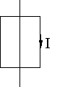
(C)线框向右平动 (D)线框向左平动

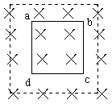
2．一导体棒长l=40cm，在磁感强度B=0.1T的匀强磁场中做切割磁感线运动，运动的速度v=5.0m／s，导体棒与磁场垂直，若速度方向与磁感线方向夹角β=30°，则导体棒中感应电动势的大小为 V，此导体棒在做切割磁感线运动时，若速度大小不变，可能产生的最大感应电动势为 V
3．一个N匝圆线圈，放在磁感强度为B的匀强磁场中，线圈平面跟磁感强度方向成30°角，磁感强度随时间均匀变化，线圈导线规格不变，下列方法中可使线圈中感应电流增加一倍的是：
(A)将线圈匝数增加一倍 (B)将线圈面积增加一倍

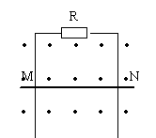
(C)将线圈半径增加一倍 (D)适当改变线圈的取向
4．如图4所示，四边完全相同的正方形线圈置于一有界匀强磁场中，磁场垂直线圈平面，磁场边界与对应的线圈边平行，今在线圈平面内分别以大小相等，方向与正方形各边垂直的速度，沿四个不同的方向把线圈拉出场区，则能使a、b两点电势差的值最大的是：

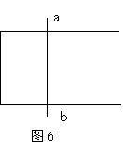
(A)向上拉(B)向下拉(C)向左拉（D）向右拉
5．如图5所示，导线MN可无摩擦地沿竖直的长直导轨滑动，导线位于水平方向的匀强磁场中，回路电阻R，将MN由静止开始释放后的一小段时间内，MN运动的加速度可能是：
（A）．保持不变（B）逐渐减小（C）逐渐增大（D）无法确定

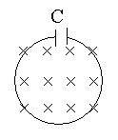
6．在水平面上有一固定的U形金属框架，框架上置一金属杆ab，如图6所示(纸面即水平面)，在垂直纸面方向有一匀强磁场，则：
（A）若磁场方向垂直纸面向外并增长时，杆ab将向右移动
（B）若磁场方向垂直纸面向外并减少时，杆ab将向左移动
（C）若磁场方向垂直纸面向里并增长时，杆ab将向右移动
（D）若磁场方向垂直纸面向里并减少时，杆ab将向右移
7．如图7所示，圆形线圈开口处接有一个平行板电容器，圆形线圈垂直放在随时间均匀变化的匀强磁场中，要使电容器所带电量增加一倍，正确的做法是：
(A)使电容器两极板间距离变为原来的一半 (B)使线圈半径增加一倍
(C)使磁感强度的变化率增加一倍 (D)改变线圈平面与磁场方向的夹角
[能力训练]
1．有一铜块，重量为G，密度为D，电阻率为ρ，把它拉制成截面半径为r的长导线，再用它做成一半径为R的圆形回路(R＞＞r)．现加一个方向垂直回路平面的匀强磁场，磁感强度B的大小变化均匀，则

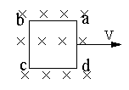
(A)感应电流大小与导线粗细成正比
(B)感应电流大小与回路半径R成正比
(C)感应电流大小与回路半径R的平方成正比
(D)感应电流大小和R、r都无关
2．在图8中，闭合矩形线框abcd，电阻为R，位于磁感应强度为B的匀强磁场中，ad边位于磁场边缘，线框平面与磁场垂直，ab、ad边长分别用L₁、L₂表示，若把线圈沿v方向匀速拉出磁场所用时间为△t，则通过线框导线截面的电量是：

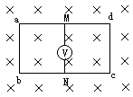
（A）$\frac{{\text{BL}}_{1}L_{2}}{RΔt}$（B） $\frac{{\text{BL}}_{1}L_{2}}{R}$（C） $\frac{{\text{BL}}_{1}L_{2}}{Δt}$ （D）BL₁L₂
3．如图9所示，矩形线框abcd的ad和bc的中点M、N之间连接一电压表，整个装置处于匀强磁场中，磁场的方向与线框平面垂直，当线框向右匀速平动时，以下说法正确的是（ ）

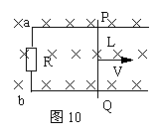
（A）穿过线框的磁通量不变化，MN间无电势差
（B）MN这段导体做切割磁感线运动，MN间有电势差
（C）MN间有电势差，所以电压表有读数
（D）因为无电流通过电压表，所以电压表无读数
4．在磁感应强度为B，方向如图10所示的匀强磁场中，金属杆PQ在宽为L的平行金属导轨上以速度v向右匀速滑动，PQ中产生的感应电动势为E₁；若磁感应强度增为2B，其它条件不变，所产生的感应电动势大小变为E₂，则E₁与E ₂之比及通过电阻R的感应电流方向为:
（A）2：1，b→a （B）1：2，b→a
（C）2：1，a→b （D）1：2，a→b

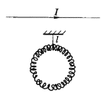
5．如图11所示，一个有弹性的金属圆环被一根橡皮绳吊于通电直导线的下方，当通电直导线中电流Ｉ增大时，圆环的面积Ｓ和橡皮绳的长度L将
(A)Ｓ减小，L变长 (Ｂ)Ｓ减小，L变短
(C)Ｓ增大，L变长 (Ｄ)Ｓ增大，L变短
6．A、B两个闭合电路，穿过A电路的磁通量由O增加到3×10³Wb，穿过B电路的磁通量由5×10³Wb增加到6×10³Wb。则两个电路中产生的感应电动势E_{A}和E_{B}的关系是：

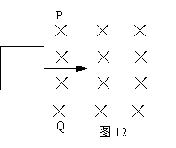
（A）E_{A}＞E_{B} (B)E_{A}=E_{B} (C) E_{A}＜E_{B} (D) 无法确定
7．如图12所示。在有明显边界PQ的匀强磁场外有一个与磁场垂直的正方形闭合线框。一个平行线框的力将此线框匀速地拉进磁场。设第一次速度为v，第二次速度为2 v，则两次拉力大小之比为F₁：F₂=____，拉力做的功之比为W₁：W₂=____，拉力功率之比为P₁：P₂=____，流过导线横截面的电量之比为
Q₁：Q₂=____

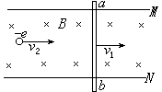

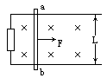
8．如图13所示，水平桌面上固定一个无电阻的光滑导轨，导轨左端有一个R=0.08欧的电阻相连，轨距d=50厘米。金属杆ab的质量m=0.1千克，电阻r=0.02欧，横跨导轨。磁感应强度B=0.2特的匀强磁场垂直穿过导轨平面。现用水平力F=0.1牛拉ab向右运动，杆ab匀速前进时速度大小为________米/秒；此时电路中消耗的电功率为________瓦，突然撤消外力F后，电阻R上还能产生的热量为____焦。
9．如图14所示，M与N为两块正对的平行金属板，匀强磁场垂直纸面向里，磁感应强度为B。ab是可以紧贴平板边缘滑动的金属棒，能以v₁速度匀速向左或向右滑动。现有一个电子以v₂速度自左向右飞入两块板中间，方向与板平行与磁场垂直。为使电子在两板间做匀速直线运动，则

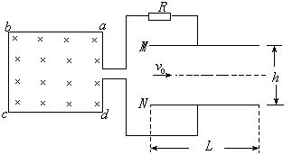
v₁的方向应如何？v₁、v₂的关系如何？
10．如图15所示，矩形线圈abcd共有n匝，ab边长为L₁，bc边长为L₂，置于垂直穿过它的均匀变化的匀强磁场中。平行正对放置的两块金属板M和N，长为L，间距为h。今有一束带电量为q、质量为m的离子流从两板中央平行于板的方向以初速v₀飞入板间，要使这些离子恰好能从两板边缘射出，求：①线圈abcd中磁感应强度的变化率如何？②两板间的电场对每一个离子做多少功？

[学后反思]_______________________________________________________
__________________________________________________ 。

参考答案
自主学习 1.感生电场 感生电动势 2.动生电动势
针对训练 1.D 2.0.1 0.2 3.D 4.B 5.B 6.D 7.AC
能力训练 1.D 2.B 3.BD 4.D 5.A 6.D 7.1:2 1:2
4:1 1:1 8.1m/s 0.1W 0.04J 9.$右\begin{matrix} & V_{1}=V_{2}\end{matrix}$
10.$\frac{ΔB}{Δt}=\frac{{\text{mV}}_{0}^{2}h^{2}}{{\text{nqL}}_{1}L_{2}L^{2}}\begin{matrix} & \frac{{\text{mV}}_{0}^{2}h^{2}}{2L^{2}}\end{matrix}$

